Informe

Modelo de dominio

Para esta primera entrega del trabajo práctico, se modelaron diferentes entidades representadas en clases de las cuales se destacan Algomon, Vida, Poder, NombreAlgomon, TipoAlgomon.

Algomon es la clase que modela un Algomon (representa un animal animado con ataques y vida), con atributos internos que contiene a objetos de la clase NombreAlgomon, TipoAlgomon, Vida y un EnumMap.

NombreAlgomon y TipoAlgomon son clases que contienen un String que representa un nombre de un Algomon y un tipo que representa el tipo (fuego, hierba, agua, normal). Vida representa la vida del Algomon instanciado y un EnumMap que contendrá los ataques de cada Algomon (siendo estos 3 ataques de la clase Poder que se explicará más abajo).

Algomon contiene 4 métodos, atacar que no devuelve nada y recibe por parámetro un Algomon y un NombreAtaque (un poder del Algomon atacante), se obtiene por el nombre del ataque la potencia del mismo, y se obtiene el factor dentro de la misma dependiendo del tipo de Algomon atacado y se reduce la vida del Algomon atacado.

Método vida, que devuelve la vida del atributo que es de una clase Vida que es estado actual de la salud del algomon, un getTipo que te devuelve el tipo del Algomon, y un getAtaqueRestantes que recibe un NombreAtaque y verifica la cantidad de ataques disponibles de ese poder que se encuentra dentro del EnumMap.

Vamos a destacar la clase Poder, ya que dentro de ella se representa un poder que contendrá un Algomon. Estos poderes representaran el ataque de un Algomon, dicho poder contendrá atributos internos como un entero que representara la potencia del ataque, un entero con la cantidad original de ataques y otro con cantidad restantes, y un ataque, que es una instancia de un enum TipoAtaque. Dentro de esta clase poder hay métodos de obtención de todos los atributos y un método que reduce la cantidad de ataques cada vez que es utilizado.

Para la creación de cada Algomon se implementa un Enum donde se creará dependiendo del nombre de Algomon, un personaje animado listo para ser utilizado.

Al igual que la creación de Algomones, para la creación de ataques(poderes) se usa un enum de igual manera.

Tambien hay otros dos Enum para representar la especie (Los diferentes algomones) y el otro para la representación de los nombres de los ataques.

Los enum serán explicados en los detalles de implementación.

Para poder comprobar el correcto funcionamiento, aparte de las pruebas sugeridas por la catedra, se crearon pruebas unitarias de cada Algomon, en el cual atacará a todos los demás, con cada ataque simple (por ataque simple se entiende a aquellos que no tienen perduración en el Algomon atacado) verificando el factor de tipo atacado y tipo del ataque efectuado y haciendo “testeos” de la vida de los algomones atacados con los resultados esperados.

Diagramas de clases
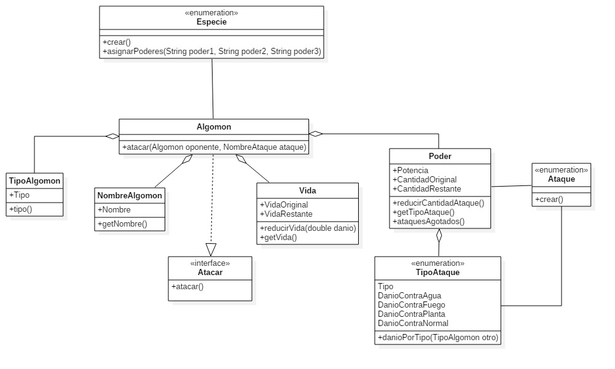

Diagramas de secuencia
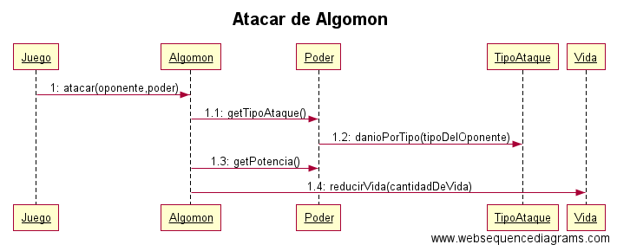

Detalles de implementación

En la primer etapa el punto más conflictivo fue ver como crear los algomones con sus respectivos tipos de ataques (que además cada uno de estos afecta de manera distinta dependiendo el tipo de algomón) evitando la herencia y usando delegación. Para ello hicimos uso de enums de la siguiente manera: el primer enum fue para distinguir los diferentes ataques (ataque rápido, fogonazo, látigo cepa, burbuja, etc) los cuales representan un objeto de tipo Poder (que es el que tiene la potencia del ataque, la cantidad y el tipo de ataque); el segundo enum fue para los tipos de ataques (Normal, Fuego, Agua o Planta) y se trata como una clase, donde cada valor del enum tiene asignada la efectividad contra los distintos tipos. Luego es fácil la implementación ya que lo único que hay que hacer para asignarle a un Algomón un ataque es Ataque.NOMBRE_ATAQUE.crear() y listo, en el enum se crea (como se dijo antes) el objeto Poder con la potencia, cantidad y el tipo de ataque (siendo este último un objeto del segundo enum nombrado anteriormente).

Excepciones

Las excepciones creadas fueron las siguientes:
- AtaquesAgotados()
- AlgomonMuerto()

La primera de las excepciones se creo con el fin de avisarle al jugador que cierto ataque de algún algomón ya se agoto y no puede volver a usarlo durante el resto de la partida. La mismo se creo cuando el jugador intenta atacar a un algomón oponente.

La segunda de las excepciones se creo con el fin de que el jugador no pueda seleccionar a un algomón que ya este muerto y también se lanza en el caso de ataque.

Checklist de corrección
Esta sección es para uso exclusivo de los docentes, por favor no modificar.

Carpeta
Generalidades
- ¿Son correctos los supuestos y extensiones?
- ¿Es prolija la presentación? (hojas del mismo tamaño, numeradas y con tipografía uniforme)
Modelo
- ¿Está completo?¿Contempla la totalidad del problema?
- ¿Respeta encapsulamiento?
- ¿Hace un buen uso de excepciones?
- ¿Utiliza polimorfismo en las situaciones esperadas?

Diagramas
Diagrama de clases
- ¿Está completo?
- ¿Está bien utilizada la notación?
Diagramas de secuencia
- ¿Está completo?
- ¿Es consistente con el diagrama de clases?
- ¿Está bien utilizada la notación?
Diagrama de estados
- ¿Está completo?
- ¿Está bien utilizada la notación?

Código
Generalidades
- ¿Respeta estándares de codificación?
- ¿Está correctamente documentado?

